1. A person wearing glasses

   Description automatically generated with medium confidence**Personal Information**

Name: Eunha(Grace) Kim   
Marital Status: Married  
Spouse's Name: Jay (Jaehyoung) Choi  
Children: Soohoon(24) and Jihoon Choi (22)

1. **Work Experiences**

2018 – Present: Missionary in Residence, Global Ministries (UMC), Atlanta, GA

2009 – July 2018: Mission Partner at Harris Memorial College, Philippines:

* Community Health coordinator at Community Extension Service Department
* Teacher at Music Department
* Conductor, the Choraliers of Harris Memorial College

2002 – 2009: Youth Coordinator, Philippines Annual Conference, Philippines

2001 – 2002: Associate Pastor at Central UMC, Manila, Philippines

2000. Aug-Dec. GBGM Missionary Training at the Mission Resource Center, Emory University, commissioned at Cascade UMC, Atlanta, GA

1998 – 2000: Student pastor, White Stone Presbyterian Church, Seoul, Korea

1993 – 1996: Registered Nurse, Cardiovascular Center, Severance Hospital, Seoul,

Korea

1. **Education**

2004 – 2011: Voice Performance major and Piano minor, Conservatory

of Music, University of Santo Tomas (UST), Manila, Philippines

1997 – 2000: Master of Divinity, Presbyterian University and Theological Seminary

(PUTS), Seoul, Korea

1989 – 1993: Bachelor of Science in Nursing, Yonsei University, Seoul, Korea

저는 가난한 시골 교회 목회자 자녀로 자랐읍니다. 어려서 선교사 전기를 읽으면서 막연하게 선교의 꿈을 가지게 되었읍니다. 그런데 막상 대학을 진학 할때가 되자 마음이 바껴 돈을 많이 벌고 성공하는 커리어 우먼이 되고 싶었읍니다. 그런데 이상하게 그때 부터 몸이 아파서 도저히 학교를 다닐수가 없었읍니다. 병원에 가도 이유를 알지 못했고 저는 고등학교를 휴학할 수 밖에 없었습니다. 이 기간동안 하나님은 내마음에 있는 욕심을 보게 하셨읍니다.저는 하나님께 기도하면서 이 욕심을 내려놓고 주께서 건강을 회복시켜주시고 대학에 들어가게 해 주신다면- 간호학을 공부하고 성경공부 하는 그룹에 들어가 내자신을 선교사가 되는일에 준비하겠다고 기도하였읍니다. 주님은 기도에 응답해 주셨고 전 대학 4년동안 선교단체에 조인하여 참으로 열심히 제자훈련받고 성경공부에 올인 했읍니다. 그런데 대학 4학년때 너무나 열심히 신앙생활을 했지만 인격적으로 주님을 만나지 못하고 율법적인 신앙의 테두리를 벗어나지 못하는 자신을 발견하고 참으로 힘들었읍니다. 그리하여 하나님께 이렇게 기도했읍니다. 하나님 저 억울해요. 4년동안 학과 공부와 성경공부만 했는데도 아직도 주님을 인격적으로 깊히 만나지 못했읍니다.

저 이상태로 졸업 못합니다. 저의 신앙을 돌아보니 사람을 두려워하고 하나님보다는 사람을 기쁘게 하려는 율법적인 신앙이었읍니다. 이런 기도를 드린후 얼마 안있어 다시 몸이 아프게되었읍니다. 하나님께서는 오랜기간 동안 철저히 저를 홀로 있게 하셧고 , 어느 누구도 나를 도울수 없는 상황이 되게 하셨읍니다. 날마다 눈물로 베게를 적시며 기도하고 하나님 말씀이 아니면 살아 갈수 없도록 하셨읍니다. 참으로 하나님 한분만 바라볼수 밖에 없었읍니다.

그러던 어느날 로마서 말씀을 통해 하나님을 인격적으로 만나게 되었읍니다.

“사랑은 하나님의 요구를 완전히 채우는 것입니다. 사랑은 여러분에게 필요한 단 하나의 율법입니다.” ( 롬13:10) 사랑 하나면 되는것을 뭘그리 복잡하게 이것도 해야 하고 저것도해야 한다는 의무감에 사로잡혔는지, 사랑의 동기로 하지 않는 모든 봉사활동은 섬기는 자나 섬김을 받는 자 모두에게 유익이 되지 않느다는 것을 깨닫게 되었읍니다. 이 말씀은 저에게 진정한 자유를 주었읍니다.

졸업후 세브란스병원에서 간호사로 3년을 근무하는동안 싱글선교사로 나가는 길을 찾았느나 길은 열리지 않았고 대신 신학을 공부하는 길이 열렸읍니다. 신대원에서 공부하면서 선교에 뜻이 있는 남편을 만나 졸업후 바로 연합감리교 파송으로 필리핀선교사로 가게 되었읍니다.

필리핀에서 첫 9년은 연회에서 남편과 함께 청년연합사역의 코디네이터로 섬겼고 나머지 9년은 해리스 미모리얼 대학에서 음악사역과 지역사회건강 코디네이터로 섬겼읍니다.

필리핀 선교지에서 10년이 넘어가면서 영적고갈을 경험하게 되었읍니다. 하나님께 어떤 고난을 주셔서라도 내 영혼을 살려 주세요. 너무 답답하고 아무리해도 영적으로 회복이 되어지지 않아 이런기도를 드리게 되었읍니다. 이런기도를 드린후 얼마지나지 않아 큰아이가 뇌하수체종양을 가진것을 발견하게 되었고 긴 광야의 시간이 시작되었읍니다.

우리 마음에 사형선고를 받은것 같은 상황에서 우리 자신을 의지하지 않고 죽은자를 살리는 하나님만을 의지 하게 하려 함이라는 고린도후서의 말씀을 붙들고 간절히 기도하면서 치유를 위해 기도했읍니다. 그런데 약물치료중 갑자기 종양으로 부터 출혈이 되어 응급 뇌수술을 해야하는 상황이 되었읍니다. 설상가상으로 신경외과수술을 가장 잘하는 아들 담당의사가 3개월 휴가를 가고 대신 젊은 신경외과의사가 수술해야 하는 상황이 되었읍니다. 간호사였던 저는 누가 수술하느냐에 따라 결과가 어떻게 달라지는를 알기에 백방으로 노련한 의사를 찾기위해 노력하였지만 어찌할수가 없었읍니다. 그때 주님께서 “은하야 너가 네 아들 생명을 살리고자 그렇게 애타게 가장 좋은의사를 찾으려고 하느나 내가 잃어버린 영혼들을 살리기 위해 그 애타는 마음으로 가장 좋은 일꾼을 찾고 있다. 너는 그러한 신실한 일꾼이었니” 하고 물으시는 것입니다. 너무나 두렵고 떨리는 순간이었읍니다.

그리고 수술실에 아이를 들여보낼때 너무나 마음이 불안하고 걱정이 되어 안절 부절하는 저에게 주님께서 “은하야 걱정하지 마라 넌 지금 너 아들을 살리기 위해 수술실에 보내고 있다 그러나 난 내 아들 예수를 죽이기 위해 보냈다” 라고 말씀하시는데 하나님의 그 아픈 마음과 놀라운 사랑의 깊이를 깨닫고 참 많이 울었읍니다. 주님 그 사랑으로 이제 사랑하겠읍니다. 주님께서 주시는 영혼들을 위해 이런 눈물을 흘리는 자가 되기를 소원합니다. 이제는 정말 주님의 마음으로 선교하는자가 되겠읍니다라고 기도했읍니다.

아직 돌봄이 필요한 아이의 대학진학과 장래를 위해 기도하던중 하나님께서는 전혀 우리가 생각지 못했던 본부 선교사로 섬기도록 부르셨읍니다. 그래서 현재는 아틀란타에 있는 연합감리교 세계선교부에서 전세계에 흩어진 선교사님들을 섬기는 사역을 하고 있읍니다. 저희가 하는 사역은 본부와 선교사님들 커뮤니티를 연결하는 역할, 본부의 정책과 회의시 선교사의 관점을 제공하고 선교사 선발과 훈련, 교육에 관여하고 있읍니다.

선교 처음 나갈때는 나의 삶을 하나님의 선교를 위해 헌신하고 희생한다는 생각을 하였으나 지난 22년간의 선교사로서의 삶을 되돌아 보니 부족한 저를 하나님의 선교에 동참케 하여주신 하나님의 전적인 은혜와 축복에 감사할 따름입니다.

해리스 미모리얼 대학 음악사역과 건강보건사역, 필리핀

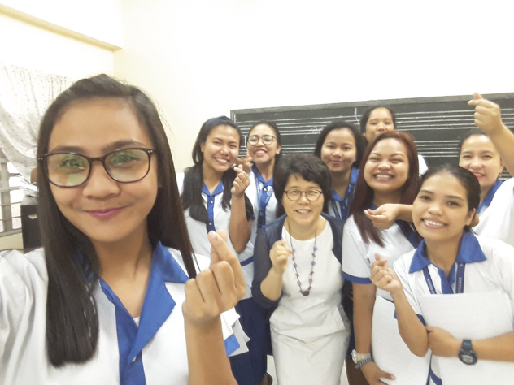

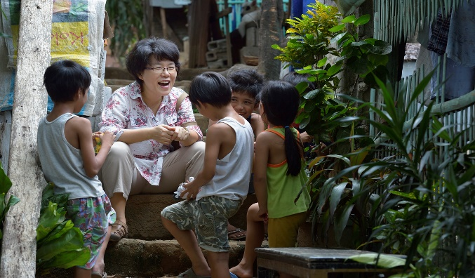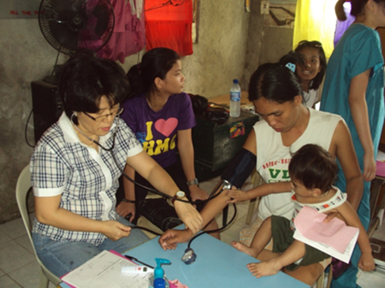

선교사 훈련과 파송식- 아틀란타 선교본부

